Original Research / Literature Review / Book Review / Lecture Note

Pengembangan Bahan Ajar Matematika dengan Memanfaatkan Program Geogebra untuk Meningkatkan Kemandirian Belajar

Indri Lestari^{1*)}, Khotimah², & Eva Fitria Ningsih³
¹Universitas Serang Raya, ²Universitas Serang Raya, ³STKIP Pelita Pratama

INFO ARTICLES
Article History:  Received: Day-Month-Year  Revised: Day-Month-Year  Approved: Day-Month-Year  Publish Online: Day-Month-Year |  | Abstract: This research can be done to find out the characteristics of the book suitable for improving independence of learning, especially on functional subject with Geogebra program program. The research method used is research and development, where the research is intended to develop and produce certain products, and test the effectiveness of these products.Subjects in this study were students of SMP Negeri 6 Serang City with a limited scale test conducted on 5 students, while field tests were conducted on 15 students. The conclusions developed in this study that use the teaching materials by utilizing the Geogebra program can improve the self regulated learning compared with the students before using the teaching materials.  Abstrak: Penelitian ini bertujuan untuk dapat mengetahui karakteristik buku yang memadai bagi peningkatan kemandirian belajar siswa khususnya pada pokok bahasan fungsi dengan memanfaatkan program Geogebra. Metode penelitian yang digunakan yaitu penelitian dan pengembangan, dimana penelitian ini dimaksudkan untuk mengembangkan dan menghasilkan produk tertentu, serta menguji keefektifan produk tersebut. Subyek dalam penelitian inia dalah siswa SMP Negeri 6 Kota Serang dengan uji skala terbatas dilakukan pada 5 siswa, sedangkan uji lapangan dilakukan terhadap 15 siswa. Kesimpulan yang diperoleh dalam penelitian ini siswa yang menggunakan bahan ajar dengan memanfaatkan program Geogebra mengalami peningkatan kemandirian belajar dibandingkan dengan siswa sebelum menggunakan bahan ajar.
KeyWords:
Bahan Ajar, Geogebra, Kemandirian Belajar

This article is licensed under a Creative Commons Attribution-ShareAlike 4.0 International License.

Correspondence Address: Jl. KH. Amin Jasuta No. 15 C, Serang, 42111, Indonesia; e-mail: indri.math13@gmail.com

How to Cite (APA 6th Style): Lestari I., Khotimah., Ningsih E.F. (2019). Pengembangan Bahan Ajar Matematika dengan Memanfaatkan Program Geogebra untuk Meningkatkan Kemandirian Belajar. .JKPM (Jurnal Kajian Pendidikan Matematika), Vol (Issue): page-page. DOI: 10.1007/XXXXXX-XX-0000-00

Copyright: Author(s), (year)

Competing Interests Disclosures: The authors declare that they have no significant competing financial, professional or personal interests that might have influenced the performance or presentation of the work described in this manuscript.

PENDAHULUAN

Menurut Undang-Undang Nomor 20 Tahun 2003 tentang Sistem Pendidikan Nasional, manusia yang berkualitas yaitu manusia terdidik yang beriman dan bertakwa kepada Tuhan Yang Maha Esa, berakhlak mulia, sehat, berilmu, cakap, kreatif, mandiri, dan menjadi warga negara yang demokratis dan bertanggung jawab. Begitu juga siswa harus memiliki sifat mandiri dalam belajar. Kemandirian siswa dapat dilihat jika seorang siswa sudah dapat belajar sendiri tanpa mengandalkan guru atau orang lain. Jika siswa sudah dapat menerapkan hal itu maka prestasi siswa akan lebih meningkat, karena mereka akan lebih berinisiatif untuk menyelesaikan persoalan yang dihadapi dengan mandiri. Kemandirian pada manusia dewasa bersifat psikologis dan bukan merupakan suatu bakat yang dimiliki individu tapi dapat dikembangkan dengan baik pada diri seseorang melalui latihan yang dilakukan berkesinambungan. Kemandirian belajar dapat ditingkatkan melalui aktivitas pembelajaran yang relevan. Pemilihan metode pembelajaran yang memungkinkan individu untuk dapat menumbuhkembangkan kemandirian belajarnya, sangat penting untuk diimplemetasikan.
Seperti halnya diungkapkan oleh Basir (2010) menyatakan bahwa kemandirian belajar diartikan sebagai suatu proses belajar yang terjadi pada diri seseorang, dan dalam usahanya untuk mencapai tujuan belajar orang tersebut dituntut untuk aktif secara individu atau tidak bergantung kepada orang lain, termasuk tidak tergantung kepada gurunya. Namun tidak halnya dengan anak SD maupun SMP dimana mereka masih mengalami kesulitan dalam belajar mandiri jika tidak menemukan metode yang tepat. Upaya dalam memberikan pembelajaran yang menyenangkan maka perlu adanya media pembelajaran yang menarik. Menurut Hosnan (2014: 63) media pembelajaran adalah segala sarana atau bentuk komunikasi nonpersonal yang dapat dijadikan wadah dari informasi pelajaran yang akan disampaikan kepada peserta didik, serta dapat menarik minat dan perhatian, sehingga tujuan daripada belajar dapat tercapai dengan baik. Dengan demikian bahwa media pembelajaran adalah segala sesuatu yang dapat digunakan sebagai alat bantu komunikasi pengantar dalam proses pembelajaran, yang membawa konsep atau informasi tentang materi pelajaran.
Bahan ajar juga sangat dibutuhkan oleh guru untuk pendamping siswa dalam belajar. Bahan ajar adalah segala bentuk bahan yang digunakan untuk membantu guru atau instruktur dalam melaksanakan proses pembelajaran di kelas menurut National Centre for Competency Based Training (Praswoto, 2011: 16). Pandangan dari ahli lainya mengatakan bahwa bahan ajar adalah seperangkat materi yang disusun secara sistematis, baik tertulis maupun tidak tertulis, sehingga tercipta lingkungan atau susasana yang memungkinkan peserta didik untuk belajar. Bahan ajar yang dipakai yakni bahan ajar digital yang dalam hal ini berisikan materi fungsi dalam format file pdf. Pemakaian bahan ajar ini menggunakan bantuan komputer sehingga berbagai ilustrasi maupun simulasi yang ada dalam bahan ajar ini dapat berjalan maksimal sehingga tercipta interaktifitas secara langsung antara siswa dan bahan ajar. Lebih lanjut Mahmudi (2011) juga mengemukakan bahwa inovasi pembelajaran dengan bantuan komputer sangat baik untuk diintegrasikan dalam pembelajaran konsep-konsep matematika, terutama yang menyangkut transformasi geometri, kalkulus, statistika, dan grafik fungsi. Media pembelajaran yang digunakan dalam kasus ini yakni menggunakan bahan ajar dengan memanfaatkan aplikasi Geogebra. Menurut Hohenwarter (Mahmudi, 2011: 2), program Geogebra sangat bermanfaat bagi guru maupun siswa. Tidak sebagaimana pada penggunaan program komersial yang biasanya hanya bisa dimanfaatkan di sekolah, Geogebra dapat diinstal pada komputer pribadi dan dimanfaatkan kapan dan di manapun oleh siswa maupun guru. Bagi guru, Geogebra menawarkan kesempatan yang efektif untuk mengkreasi lingkungan belajar online interaktif yang memungkinkan siswa mengeksplorasi berbagai konsep-konsep matematis.
Hasil temuan peneliti sebelumnya menyatakan adanya pengaruh kemandirian belajar siswa dengan menggunakan bahan ajar matematika bersuplemen komik (Guntur M., dll, 2017). Rumusan masalah yang ingin di angkat yakni apakah terdapatnya peningkatan kemandirian belajar siswa sebelum dan sesudah uji coba produk. Berdasarkan latar belakang tersebut, tujuan dari penelitian ini ialah Terdapatnya peningkatan kemandirian belajar siswa sebelum dan sesudah uji coba produk.

metode

Penelitian ini bertujuan untuk menghasilkan suatu produk yaitu sebuah bahan ajar dengan memanfaatkan program Geogebra yang bisa dimanfaatkan dalam pembelajaran, sehingga penelitian ini menggunakan rancangan penelitian pengembangan. Sugiyono (2010: 407), penelitian untuk pengembangan (Research and Development) adalah penelitan untuk mengembangkan dan menghasilkan produk tertentu, dan menguji keefektifan produk tersebut. Metode penelitian meliputi beberapa tahap seperti langkah-langkah yang dikembangkan Sukmadinata (2008: 184) memodifikasi langkah-langkah pelaksanaan penelitian dan pengembangan Borg dan Gall terdiri atas tiga langkah, yaitu: (1) Studi Pendahuluan, (2) Pengembangan Produk, dan (3) Uji Produk. Pada penelitian ini, pengembangan bahan ajar hanya dilakukan sampai tahap ke-2. Studi pendahuluan mencangkup studi pustaka, survei lapangan, penyusunan draft awal produk, uji ahli, revisi 1. Sedangkan pada tahap pengembangan produk meliputi uji coba terbatas. Pada tahap ini dilakukan uji coba produk dalam skala kecil (terbatas) terhadap kelompok siswa yang terdiri dari 5 orang siswa–siswi kelas IX SMP Negeri 6 Kota Serang. Dari hasil uji coba terbatas ini akan dilakukan revisi jika diperlukan berdasarkan penilaian yang diberikan siswa mengenai bahan ajar yang diberikan kemudian dikonsultasikan kembali pada para ahli. Setelah itu dilakukannya uji lapangan dimana dilakukan pada 15 orang siswa-siswi kelas IX SMP Negeri 6 Kota Serang. Pada uji lapangan ini, instrumen non test yang digunakan adalah angket kemandirian belajar siswa yang diberikan sebelum dan sesudah diberikan produk bahan ajar yang telah dikembangkan untuk mengetahui peningkatan kemandirian belajar siswa.
Instrumen non-tes yang digunakan adalah angket kemandirian belajar siswa ini diberikan sebelum dan sesudah pemberian produk bahan ajar untuk mengetahui peningkatannya. Skala kemandirian belajar siswa yang digunakan adalah skala likert. Angket yang digunakan pada penelitian ini yaitu angket tertutup sesuai dengan skala likert yang dikemukakan oleh Riduwan (2008: 54) Skala ini berkarakteristik dengan cara memberikan tanda silang (X) atau tanda checklist (√). Skala likert digunakan untuk mengukur sikap, pendapat dan persepsi seseorang atau sekelompok orang tentang fenomena sosial (Riduwan, 2010: 38). Setiap siswa diminta untuk menjawab pertanyaan – pertanyaan dengan jawaban Selalu, Sering, Kadang-kadang, Jarang dan Tidak Pernah. Untuk pertanyaan positif maka dikalikan dengan nilai Selalu = 5, Sering = 4, Kadang-kadang = 3, Jarang = 2, Tidak Pernah = 1 dan sebaliknya untuk pertanyaan negatif dengan nilai Selalu = 1, Sering = 2, Kadang-kadang = 3, Jarang = 4, Tidak Pernah = 5.
Data yang akan dianalisis dalam penelitian ini adalah data kualitatif. Data kualitatif diperoleh dari angket kemandirian belajar siswa yang disi oleh siswa sebelum dan sesudah pemberian produk bahan ajar. Data-data yang telah dijelaskan diatas, akan dianalisis menggunakan statistik deskriptif. Statistik deskriptif adalah statistik yang digunakan untuk menganalisis data dengan cara mendeskripsikan atau menggambarkan data yang telah terkumpul sebagaimana adanya tanpa bermaksud membuat kesimpulan yang berlaku untuk umum atau generalisasi (Sugiyono, 2010). Data hasil kemudian diolah dengan menghitung rata-rata skor angket setiap siswa dan ditafsirkan dalam kategori Hal ini dilakukan untuk mengetahui kecenderungan sikap siswa terhadap produk bahan ajar yang memanfaatkan program Geogebra.

hasil
- Merancang dan Membangun Bahan Ajar Berbasis Kemandirian Belajar dengan Memanfaatkan Program Geogebra
Merancang dan membangun bahan ajar berbasis kemandirian belajar dengan bantuan Geogebra sebagai salah satu media yang dapat digunakan oleh siswa dalam pembelajaran agar siswa dapat belajar secara mandiri. Selain itu, bahan ajar juga dapat dimanfaatkan oleh guru sebagai bahan ajar dalam pembelajaran matematika khususnya materi fungsi.
Desain awal pembuatan bahan ajar berbasis pemahaman konsep dengan bantuan Geogebra adalah materi fungsi yang isinya berupa teks narasi dan disertai dengan berbagai ilustrasi dan animasi, serta video-video untuk memperjelas dalam penyampaian materi.
Produk akhir bahan ajar matematika dengan memanfaaatkan program Geogebra terdiri dari 2 sub bahasan pada materi relasi yaitu pengertian relasi dan menyatakan relasi, kemudian 6 sub bahasan pada materi fungsi yaitu pengertian fungsi, grafik fungsi, notasi dan niali fungsi, menentukan rumus fungsi, sifat fungsi, dan macam-macam fungsi. Adapun gambaran produk akhir bahan ajar yaitu :
Bahan Ajar Berbasis Pemahaman Konsep Berbantuan GeogebraMateri Fungsi
- Media penyimpanan : CD-R dan Kertas 80 gram
- Ukuran : B5 (16 cm x 24 cm)
- Ketebalan : 56 halaman (bolak balik+cover)
- Jenis huruf : Times New Roman, Algerian, Showcard
Gothic, dan Snap ITC
- Format : *.PDF(Portable Document Format)
- Materi : Fungsi yang disajikan dengan menggunakan teks narasi
yang berisi konflik kognitif, ilustrasi gambar, dan terdapat ilustrasi Geogebra yang dibuat mengarah kepada peningkatan pemahaman konsep dan kemandirian belajar siswa.
- Sofware kebutuhan : Adobe Reader 9 atau versi diatasnya, Java
Application

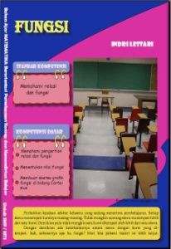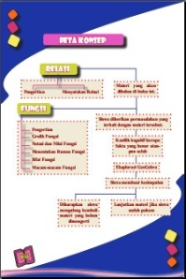 | 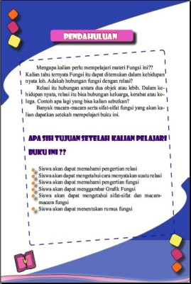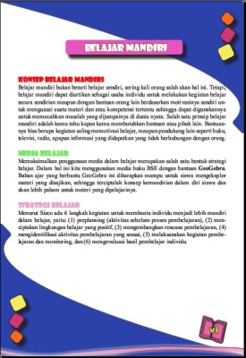
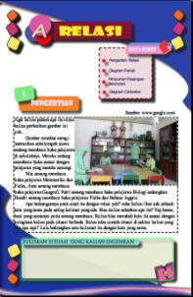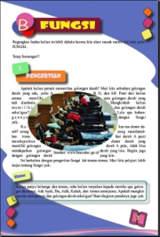  Materi Relasi dan Fungsi | 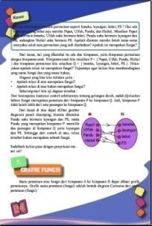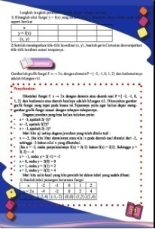  Sub-Pokok  Grafik Fungsi
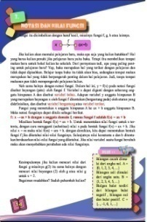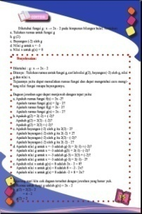  Sub-Pokok  Notasi dan Nilai Fungsi | 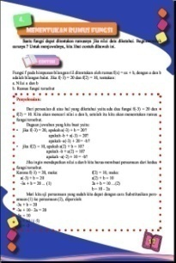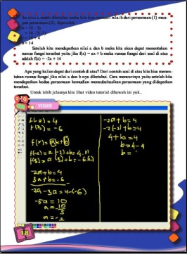  Sub-Pokok  Menentukan Rumus Fungsi

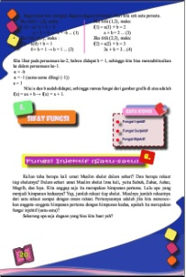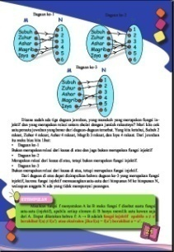  Sub-Pokok  Sifat Fungsi | 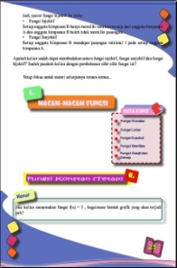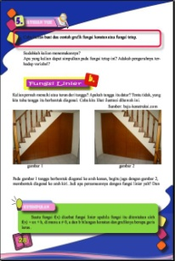  Sub-Pokok  Macam-macam Fungsi
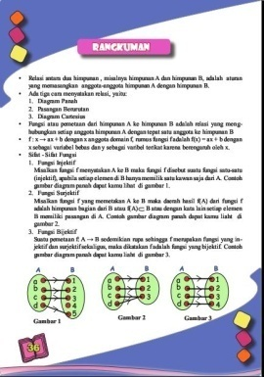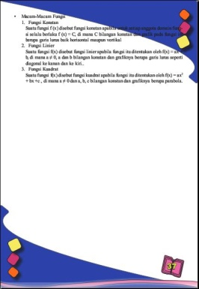 | 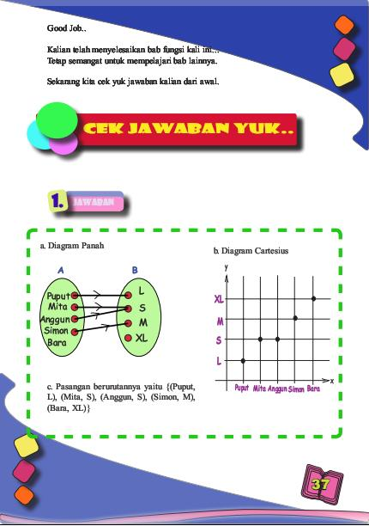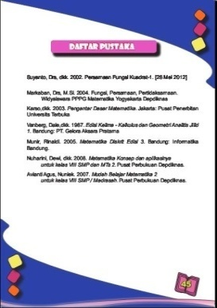

Gambar 1. Draf Akhir Bahan Ajar

- Kemandirian Belajar Sebelum dan Setelah Menggunakan Bahan Ajar Matematika dengan Memanfaatkan Program Geogebra
Angket kemandirian belajar yang diberikan sebelum menggunakan bahan ajar bertujuan untuk mengetahui seberapa besar kemandirian belajar siswa yang terbentuk terhadap pembelajaran matematika, sedangkan angket kemandirian belajar yang diberikan setelah menggunakan bahan ajar bertujuan untuk mengetahui bagaimana kemandirian belajar siswa setelah melakukan pembelajaran dengan menggunakan bahan ajar.
Sebelum dilakukannya ujil apangan, pengujian produk dilakukan pada skala terbatas dimana skor kemandirian belajar pada saat uji skala terbatas disajikan dalam tabel di bawah ini.

Tabel 1. Skor Kemandirian Belajar pada Uji Skala Terbatas
No. | Subyek | Skor Sebelum | Skor Sesudah
1. | Siswa 1 | 2,9 | 3,3
2. | Siswa 2 | 3,4 | 3,67
3. | Siswa 3 | 4,08 | 4,08
4. | Siswa 4 | 3,16 | 3,25
5. | Siswa 5 | 2,25 | 2,83

Setelah melaksanakan uji skala terbatas kepada 5 orang kemudian diadakan revisi produk baru kemudian menyebarkan angket ke 15 siswa dalam uji lapangan. Skor kemandirian belajar siswa pada uji lapangan dapat terlihat pada tabel berikut:

Tabel 2. Skor Kemandirian Belajar pada Uji Lapangan
Subyek | Skor Sebelum | Skor Sesudah
Siswa 1 | 3 | 3,67
Siswa 2 | 2,83 | 3
Siswa 3 | 3,17 | 4
Siswa 4 | 3,42 | 3,92
Siswa 5 | 3,67 | 4,08
Siswa 6 | 3,25 | 3,33
Siswa 7 | 3,08 | 3,08
Siswa 8 | 3,33 | 3,5
Siswa 9 | 2,33 | 3,67
Siswa 10 | 2,83 | 3,5
Siswa 11 | 3 | 3,33
Siswa 12 | 2,83 | 3,25
Siswa 13 | 3,33 | 3,42
Siswa 14 | 3,08 | 3,17
Siswa 15 | 2,33 | 2,67

Terlihat dari tabel diatas adanya peningkatan kemandirian belajar dari kelima belas siswa sebelum dan setelah penggunaan bahan ajar. Kriteria hasil kemandirian belajar siswa tiap indikator dapat terlihat pada tabel di bawah ini:

Tabel 3. Kriteria Hasil Kemandirian Belajar Siswa Tiap Indikator
Indikator | Kriteria Kemandirian Awal | Kriteria Kemandirian Akhir
Mampu mengelola strategi belajar sendiri | Kurang | Cukup
Mampu mengelola waktu belajar | Cukup | Cukup
Mampu menilai aktivitas belajarnya sendiri | Cukup | Cukup
Mampu mengatasi kesulitan memahami bahan ajar | Baik | Baik
Mampu mengukur kemampuan dan hasil belajar sendiri | Cukup | Baik
Interaksi siswa dengan bahan ajar | Cukup | Baik

PEMBAHASAN

Setelah dilakukan pengelompokan kemandirian belajar siswa, diperoleh bahwa kemandirian belajar siswa sebelum dan sesudah menggunakan bahan ajar meningkat lebih baik. Hal ini menunjukan pembelajaran matematika dengan menggunakan bahan ajar berbasis kemandirian belajar siswa serta berbantuan Geogebra mengalami peningkatan.
Peningkatan kemandirian belajar siswa setelah menggunakan bahan ajar mengalami peningkatan yang cukup baik dimana dapat dilihat dari peningkatan skor rata-rata tiap siswa terhadap indikator yang diberikan maupun kriteria kemandirian siswa. Angket skala sikap kemandirian siswa pada penelitian ini difokuskan pada enam indikator yaitu mampu mengelola strategi belajar sendiri, mampu mengatur waktu dan tempat belajar, mampu menilai aktivitas belajarnya sendiri, mampu mengatasi kesulitan memahami bahan ajar, mampu mengukur kemampuan dan hasil belajar sendiri, interaksi siswa dengan bahan ajar. Analisis skala sikap akan dibagi berdasarkan enam indikator sebagai berikut. (1) Mampu Mengelola Strategi Belajar Sendiri, secara umum rata-rata skor pernyataan keseluruhan siswa dalam indikator mampu mengelola strategi belajar sendiri sebelum menggunakan bahan ajar awalnya sebesar 2,27 dengan kategori kurang dan setelah menggunakan bahan ajar mengalami peningkatan sebesar 2,87 dengan kategori cukup, (2) Mampu Mengatur Waktu dan Tempat Belajar, secara umum rata-rata skor pernyataan keseluruhan siswa dalam indikator mampu mengatur waktu dan tempat belajar sebelum menggunakan bahan ajar awalnya sebesar 2,8 dengan kategori cukup dan setelah menggunakan bahan ajar mengalami peningkatan sebesar 3 masih dengan kategori yang sama yaitu cukup. (3) Mampu Menilai Aktivitas Belajarnya Sendiri, secara umum, rata-rata skor pernyataan keseluruhan siswa dalam indikator mampu menilai aktivitas belajarnya sendiri sebelum menggunakan bahan ajar awalnya sebesar 2,9 dengan kategori cukup dan setelah menggunakan bahan ajar mengalami peningkatan sebesar 3,47 masih dengan kategori yang sama yaitu cukup, (4) Mampu Mengatasi Kesulitan Memahami Bahan Ajar, secara umum, rata-rata skor pernyataan keseluruhan siswa dalam indikator mampu mengatasi kesulitan memahami bahan ajar sebelum menggunakan bahan ajar awalnya sebesar 3,5 dengan kategori baik dan setelah menggunakan bahan ajar mengalami peningkatan sebesar 3,8 masih dengan kategori yang sama yaitu baik, (5) Mampu Mengukur Kemampuan dan Hasil Belajar Sendiri, secara umum, rata-rata skor pernyataan keseluruhan siswa dalam indikator mampu mengukur kemampuan dan hasil belajarnya sendiri sebelum menggunakan bahan ajar awalnya sebesar 3,27 dengan kategori cukup dan setelah menggunakan bahan ajar mengalami peningkatan sebesar 3,67 dengan kategori baik, (6) Interaksi Siswa dengan Bahan Ajar, secara umum rata-rata skor pernyataan keseluruhan siswa dalam indikator mampu berinteraksi dengan bahan ajar sebelum menggunakan bahan ajar awalnya sebesar 3,4 dengan kategori cukup dan setelah menggunakan bahan ajar mengalami peningkatan sebesar 3,84 dengan kategori baik.
Bagi peneliti yang akan mengembangkan sebuah bahan ajar matematika yang bersifat interaktif dan melakukan penelitian yang berkaitan dengan bahan ajar diharapkan untuk membuat bahan ajar pada pokok bahasan yang lain, menambahkan game yang bersifat edukatif dan berhubungan dengan materi yang sedang dibahas untuk membantu siswa belajar dengan lebih menyenangkan sekaligus melatih siswa berpikir cepat dan tepat dan bagi para pengembang multimedia pembelajaran yang ingin melanjutkan mengembangkan bahan ajar berbasis kemandirian belaja pada materi bangun ruang sisi datar agar melakukan perbaikan pada bagian applet Geogebra dan lebih memunculkan lagi konflik kognitifnya.

SIMPULAN

Bahan ajar berbasis pemahaman konsep siswa dengan bantuan Geogebra ini dibuat melalui tahap penelitian dan pengembangan dengan tingkat kelayakan 78,8% dari uji Ahli Multimedia, Ahli Matematika dan Ahli Pendidikan. Kemandirian belajar siswa sebelum dan setelah uji coba produk terdapat peningkatan, meskipun tidak terlalu besar. Pada uji skala terbatas peningkatan persentase kemandirian belajar siswa sebelum dan sesudah menggunakan bahan ajar sebesar 5,34%, sedangkan pada uji lapangan peningkatan persentase kemandirian belajar sebelum dan sesudah menggunakan bahan ajar sebesar 8,11%.

UCAPAN TERIMAKASIH

Terimakasih kepada Bapak Uripto, S.Pd.,M.Pd. yang telah mengijinkan dilakukannya penelitian di SMP Negeri 6 Kota Serang. Kepada Bapak Ibu dan saudara-saudaraku yang telah mendukung dan mendoakan suksesnya penelitian ini. Terimakasih juga kepada pihak yang membantu yang tidak bisa saya sebut satu per satu.

DAFTAR PUSTAKA

______. (2003). Undang-Undang No. 20 tahun 2003 Tentang Sistem Pendidikan Nasional. Jakarta
Basir, La Ode. (2010). Kemandirian Belajar atau Belajar Mandiri. (Diakses dari http://www.smadwiwarna.net/website/data/artikel/kemandirian.htm/ tanggal 6 Februari 2018)
Guntur M., Muchyidin A., & Winarso W. (2017). Pengaruh Penggunaan Bahan Ajar Matematika Bersuplemen Komik Terhadap Kemandirian Belajar Siswa. EduMa, 6(1), 43-51
Hohenwarter, M., et al. (2008).Teaching and Calculus with free dynamicmathematics software Geogebra.International Congress on Mathematical Education 16: 1-9
Hosnan, M. (2014). Pendekatan Saintifik dan Kontekstual dalam Pembelajaran Abad 21. Bogor: Ghalia Indonesia.
Mahmudi. (2011). Pemanfaatan GeoGebra dalam Pembelajaran Matematika. Jurusan Pendidikan Matematika FMIPA UNY
Praswoto, A. (2011). Panduan Kreatif Membuat Bahan Ajar Inovatif. Yogyakarta: Pusat Diva Press.
Riduwan. (2010). Skala Pengukuran Variabel-variabel Penelitian. Bandung: Alfabeta.
Sugiyono. (2010). Metode Penelitian Pendidikan Pendekatan Kuantitatif, kualitatif, dan R&D. Bandung: Alfabeta
Sukmadinata, Nana Syaodih. (2008). Metode Penelitian Pendidikan. Bandung: PT. Remaja Rosdakarya

